**Кузура Паланя Пархвенова (Kuzurowna Pałania Tekla)**

3 мая 1803 г – крещение (НИАБ 136-13-894, лист 50об, №19/1803-р (ориг)).

**НИАБ 136-13-894:** Лист 50об. **Метрическая запись №19/1803-р (ориг).**

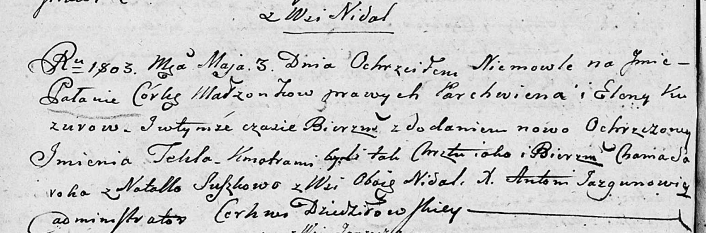

Дедиловичская Покровская церковь. 3 мая 1803 года. Метрическая запись о крещении.

Kuzurowna Pałania Tekla – дочь родителей с деревни Недаль.

Kuzura Parchwien – отец.

Kuzurowa Elena – мать.

Saroka Chama – кум.

Suszkowa Natalla – кума, с деревни Недаль.

Jazgunowicz Antoni – ксёндз.